臺南市歸仁區公所CEDAW宣導成果
辦理機關單位 | 臺南市歸仁區公所／ 社會課
辦理日期 | 112年4月27日
活動名稱 | 性別平等業務 - CEDAW宣導(歸仁社區照顧關懷據點)
活動對象 | 一般民眾(社區長輩)
活動人數 | 男：6人 女：32人 其他：0人 共計38人
活動內容 | 本場次宣導活動運用臺南市政府地政局『女力扎根性平萌芽』CEDAW宣導影片(歸仁地政事務所女性測量員)、本所自製的性別平等宣導簡報及有獎徵答題目，對社區長輩說明性別平等相關政策資訊，簡報亦以媒材「弱勢民眾避難報你知」、「瓦斯燃燒通風好 生命安全才可保」、「家庭暴力防治113保護專線」等資訊進行政令宣導，另進行有獎徵答（一問一答）及讓長輩發表感想，提供宣導品與鼓勵現場長輩踴躍答題和發言。
活動照片 | 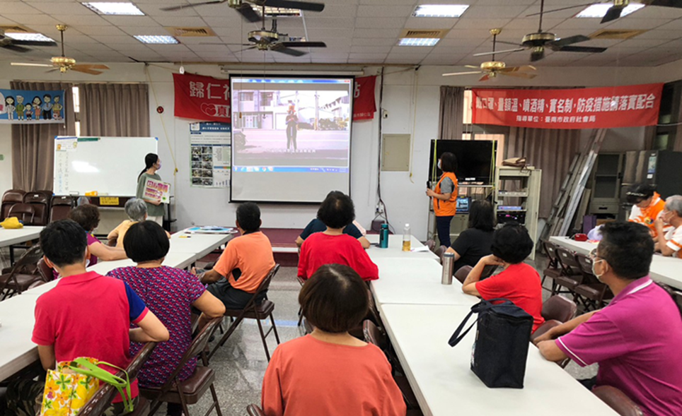
照片說明：播放臺南市政府地政局『女力扎根性平萌芽』CEDAW宣導影片進行宣導。

活動照片 | 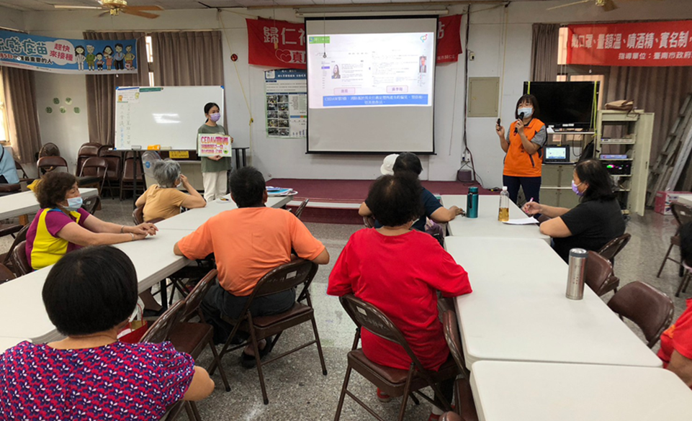
照片說明：以本所自製的性別平等宣導簡報向社區長輩說明性別平等及CEDAW資訊。
活動照片 | 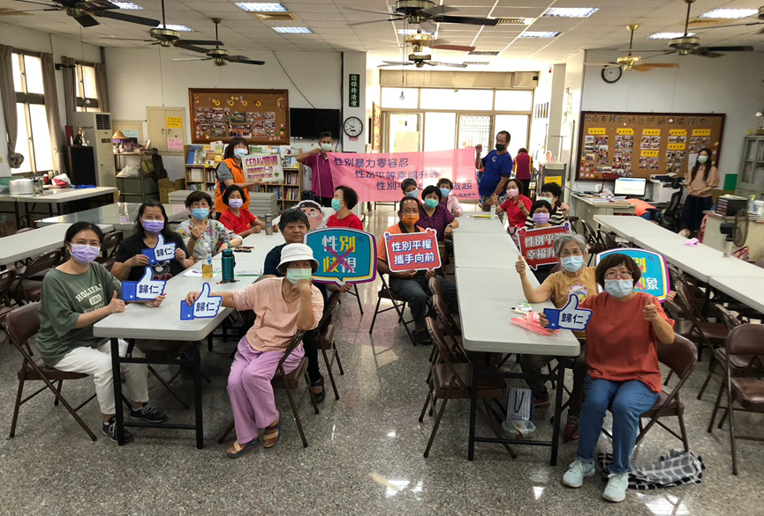
照片說明：社區長輩手舉宣導標語進行宣導活動大合照。

